Allegation No. 1

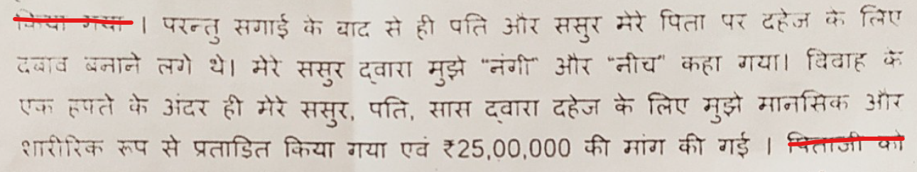

Counter point –

* हमारी intercaste love marriage थी जो 28.02.2019 को सम्प्पन्न हुई , तो इस प्रकार की शादी मैं दहेज़ मांगने का कोई भी scenario नहीं बनता है |
* शालिनी के गंदे और गुस्सैल स्वाभाव के बारे मैं इसके माता पिता को अवगत कराया गया था , इस तथ्य को इसके parents शादी के बाद स्वीकार करते रहे है और उसको कई बार समझने का आश्वासन देते रहे है | (audio clip)
* इसके parents से मेरे पिता द्वारा बार बार यह पूछा गया की मुझसे , मेरी पत्नी से , मेरी बेटी से इसको भी शिकायत हो तो हमे बताये , लेकिन इसके parents ने बताया की शालिनी और हमे आप लोगो से किसी भी प्रकार की कोई शिकायत नहीं है | उल्टा यह बताया की आप लोगो ने शालिनी को अपनी बेटी के सामान ही मन है और उसके ऊपर पैसे खर्च करने में भी कभी कोई कमी नहीं रखी , आपके परिवार के व्यवहार से हम सब खुश है | इस से ये इश्पष्ट है की हमारे द्वारा न कोई दहेज़ की मांग की गयी , न ही कोई दबाव बनाया गया और न ही इसे कोई मानसिक या शारीरिक रूप से परेशान किआ | (audio clip)
* सगाई से लेके अब तक हुए वार्तालापों आमने सामने /telephonic के दौरान शालिनी और उसके parents ने कभी भी उपरोक्त आरोपों के विषय में कोई चर्चा नहीं की , यह सब मनघणत और बेबुनियाद जूठा आरोप है जो केवल हमारे परिवार की मान हाँनि के लिए लगाया जा रहा है |
* शालिनी और उसके parents द्वारा षड़यंत्र करके और धमकी देकर मुझसे धनराशि वसूली जाती रहे है , जिसके अंतर्गत मुझसे 10 लाख रूपए वसूले गए | इस से इस्पष्ट है की हमारे द्वारा दहेज़ मांगने का कोई सवाल ही पैदा नहीं होता| (transaction record)
* इसके और इसके परिवार द्वारा किये गए दूरव्यवहार , मेरे साथ मारपीट करके पैसा वसूली करने से प्रताड़ित होकर मेरे द्वारा 22- June-2021 को कोटा फॅमिली कोर्ट में divorce के application लगायी गयी थी , जिसके बारे में इसने अपने source से पता किआ और उसके बाद महिला थाना ग़ज़िआबाद में शालिनी ने उपरोक्त जूठी और बेबुनियाद complaint दर्ज कराइ |

Allegation No. 2

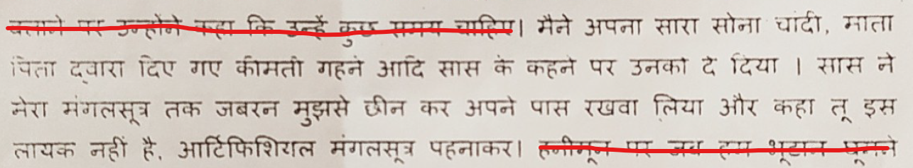

Counter point –

* शादी के तुरंत बाद ही शालिनी हमारा सारा जेवरात (सोना और चाँदी ), यह कहकर की मुझसे अपने रिश्तेदारों को बताना है | अपने मायके लेकर चली गयी और उस समस्त जेवरात को अपनी माँ के बैंक locker ग़ज़िआबाद में रख दिए और कभी भी वापस लेके नहीं आयी | हमारे द्वारा खरीदे गए इस जेवरात के समस्त बिल मेरे पास है **(जेवर बिल – Total amount……… आज की रेट से )**. इस बात को शालिनी की मम्मी द्वारा स्वीकार किआ गया है | (call record)
* शालिनी द्वारा मंगलसूत्र छीनने का जो आरोप मेरी माता पे लगाया गया है वह जूठा और बेबुनियाद है क्यूकी शादी के दौरान उस मंगलसूत्र को मेरे द्वारा उसके गले में पहनाया गया था जिसका photo मेरे पास है तथा उसके बाद से आज तक भी ये लगातार पेहेन रही है जिसके विब्भिन अवसरों पर लिए गए photos मेरे पास है | (photos)

Allegation No. 3

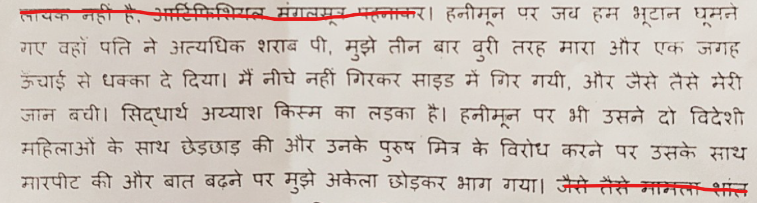

Counter point –

* शालिनी एक अय्याश किस्म की औरत है तथा शराब और cigratte पिने की आदि है तथा भूटान में जब हम honeymoon पे गए तब इसने इतनी शराब पिली और नशे मई लड़खड़ाते हुए गिर गयी | मैंने उसको बचाया तथा संभाला |
* उसके बाद honeymoon के दौरान यह काफी खुश रही जिसके संभंधित photos और video clips attached है . जिस से इस्पष्ट होता है की मेरे ऊपर लगाए गए उपरोक्त आरोप जूठा और बेबुनियाद है |(photo and video)
* Honeymoon का पूरा खर्चा लगभग 3 लाख रुपए मेरे द्वारा ही वहां किआ गया |

Allegation No. 4

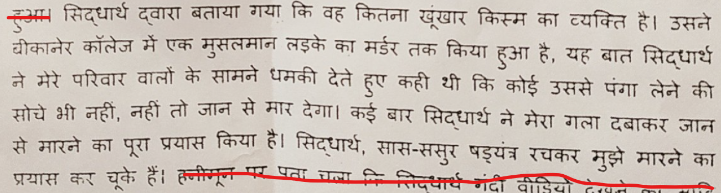

Counter point –

* मेरे ऊपर आजतक किसी ठाणे में कोई भी कंप्लेंट दर्ज़ नहीं हुई , अगर college में ऐसा कुछ हुआ होता तो उसके खिलाफ पहले से कोई complaint या कानूनी करवाई होती और मेरी IT ki private job में जो background verification होता है उसमे कभी कुछ ऐसा नहीं निकला | इस से यह इस्पस्ट होता है की ये आरोप जूठा , बेबुनियाद और मनघडन्त है |
* मेरे द्वारा इसके साथ कभी कोई मारपीट व दुर्व्यवहार नहीं किआ गया बल्कि शालिनी के द्वारा कई बार मुझपे दबाव बनाकर पैसे वसूलने के लिए मेरे साथ गाली गलोच और मारपीट करी गयी | जिसका audio और चोट के निशाँ सहित photo मेरे पास उपलभ्द है (गाली वाला audio and photo)
* इसके parents से मेरे पिता द्वारा बार बार यह पूछा गया की मुझसे , मेरी पत्नी से , मेरी बेटी से इसको भी शिकायत हो तो हमे बताये , लेकिन इसके parents ने बताया की शालिनी और हमे आप लोगो से किसी भी प्रकार की कोई शिकायत नहीं है | उल्टा यह बताया की आप लोगो ने शालिनी को अपनी बेटी के सामान ही मन है और उसके ऊपर पैसे खर्च करने में भी कभी कोई कमी नहीं रखी , आपके परिवार के व्यवहार से हम सब खुश है | इस से ये इश्पष्ट है की हमारे द्वारा न कोई दहेज़ की मांग की गयी , न ही कोई दबाव बनाया गया और न ही इसे कोई मानसिक या शारीरिक रूप से परेशान किआ | (audio clip)
* शालिनी का ये भी acceptence है on call record की वो केवल 20-25 दिन कोटा में रही है और उस दौरान यह खुश रही है | इसके कोटा निवास के photos मौजूद है |(birthday photos ) and (call record)

Allegation No. 5

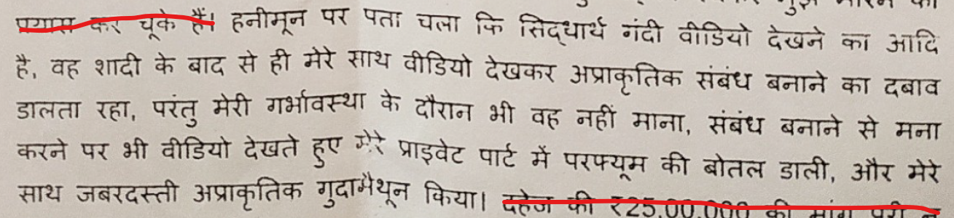

Counter point –

* यह जूठा , बेबुनियाद और मनघडंत आरोप है जो केवल मुझे और मेरे परिवार को मानसिक यातनाये पहुंचने के लिए और मान हानि करने के लिए इस याचिका में जबरदस्ती डाला गया है |
* शालिनी के द्वारा मेरे साथ कई बार गली गलोच , मारपीट की गयी | कई बार शालिनी ने मुझे मेरे माता पिता और मेरे भाई बेहेन से रिश्ता तोड़ने के लिए कई बार कहा और उसने मुझे कई बार मुझे और मेरे परिवार को जूठे आरोप में फसाकर जेल भेजने की धमकी दी और पैसे वसूले |इसके इस दुर्व्यवहार के कारण में और शालिनी aug 2019 से पति पत्नी के रूप में कभी नहीं रहे |

Allegation No. 6

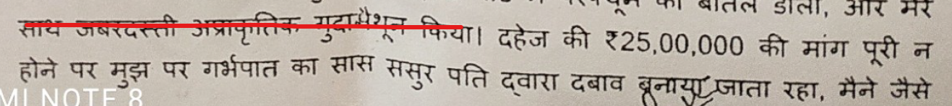

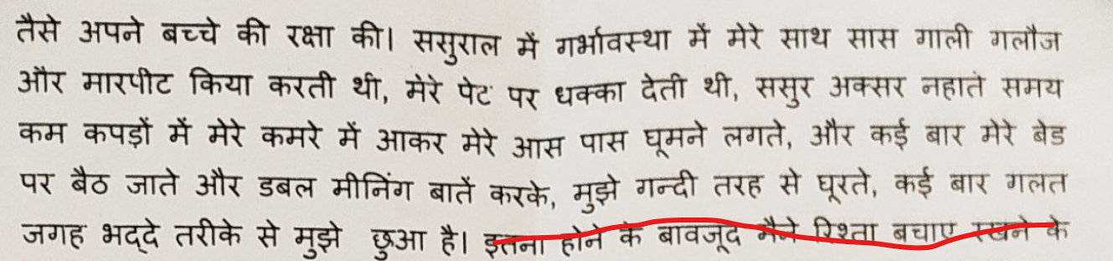

Counter point –

* शालिनी के pregnancy का मुझे पता चलने के time पे में pune में था , मेरे माता पिता कोटा में थे और शालिनी अपने माईके ग़ाज़िबाद में रह रही थी | शालिनी शुरू से ही abortion करवाना चाहती थी , इसलिए खुदके माता पिता द्वारा विरोध करने पर शालिनी Dr. yogmaya के क्लिनिक जो ग़ज़िआबाद में है वहां गयी , सबके सामने अपने माता पिता को गली दी और सामान फेंक कर मरने की कोशिश की और ये कहा की मुझे हर हालत में abortion करवाना है | उसके बाद मेरे इसके माता पिता द्वारा abortion न करने के लिए कहा गया तथा उनके समझाने से यह शांत हुई और abortion नहीं करवाया| इस बात में मेरे माता पिता को कोई जानकारी नहीं दी गयी |
* अपने pregnancy के समय में कोटा में मेरे वह मेरे माता पिता के साथ केवल 4 di (14 aug 2019 – 18 aug 2019 तक ) रही है ,

जिस दौरान यह खुश रही थी | जिसके photos मेरे पास है (bday photos). Pregnancy के बाद aboration का समय केवल 2-3 महीने रहता है जबकि शालिनी कोटा मई pregnancy के 6-7 महीने बाद आयी थी तब abortion करवाने का कोई सवाल ही पैदा नहीं होता इसलिए यह आरोप निराधार और असत्य है |

* इस दौरान शालिनी और में मेरे माता पिता के माकन में ऊपर की मज़िल पे रहे थे , तथा मेरे बुज़ुर्ग माता पिता नीचे की मंज़िल पे रहते है जो ki अपनी शारीरिकी बिमारी /तकलीफ के कारन ऊपर की मंज़िल पर आ ही नहीं सकते | इस से यह इश्पष्ट होता है की मेरे माता पिता पर लगाए गए आरोप जूठे और बेबुनियाद है | यह केवल उनको मानसिक हानि और यातनाए पहुंचने के लिए इस यहिका में जोड़ा गया है |
* शालिनी के पिता का call record है की कभी उसको मेरे माता पिता से कोई दिक्कत नहीं हुई |

Allegation No. 7

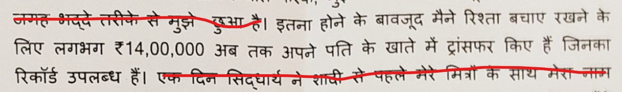

Counter point –

* मेरा और शालिनी का ICICI salary account था , शादी के बाद शालिनी ने कहा की Siddharth आपके account को हम दोनों पति पत्नी घर का खर्च चलाने के लिए रख लेते है , जिसमे में भी कुछ पैसे दाल दिए करुँगी और तम्हारी salary तो उसमे आती है | इस खाते से ही हम दोनों अपने घर का खर्चा चलाया करते थे तथा भुगतान किआ करते थे | इस खाते में हम दोनों के द्वारा पैसे जमा किये गए |
* इसके अलावा मेरे personal saving account OBC bank कोटा में आज तक के भी पैसा शालिनी द्वारा ट्रांसफर नहीं किआ गया है |
* इसके अलावा मैंने 4-5 लाख रुपए शालिनी के salary ICICI account में मेरे द्वारा भेजे गए जिसका record मेरे पास उपलभ्ध है | इस से इस्पष्ट हो जाता है की इसके द्वारा 14 लाख रुपया मुझे देने का आरोप जूठा और बेबुनियाद है |
* इसके विपरीत शालिनी ने मुझे जूठे case में मेरे और मेरे माता पिता को जेल भेजने की धमकी देकर मुझसे 10 लाख रुपया वसूले है जो की इसके ICICI account में मेरे द्वारा transfer किये गए है जिसका transaction record मेरे पास उपलब्ध है | इसके बाद मैंने SP office kota में 12.07.21 को शालिनी के विरुद्ध extortion की शिकायत दर्ज कर रखी है |

Allegation No. 8

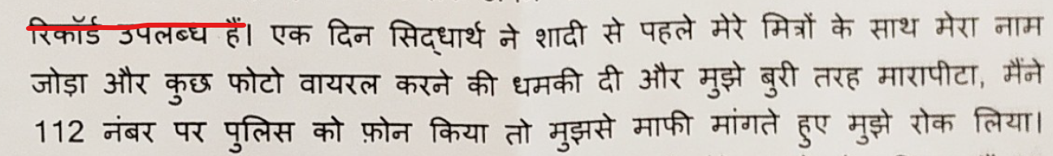

Counter point –

* शादी से पहले मारपीट करने का तथा 112 number पे call करने का कोई सवाल पैदा नहीं होता है इसने यह आरोप , अपनी चरित्र हीनता को छुपाने तथा शादी के बाद के अवैध संभंधो पर पर्दा डालने के लिए मुझ पर दबाव बनाने हेतु लिखा है |
* यह एक चरित्रहीन और अय्याश किस्म की औरत है जो शराब और cigratte की आदि है , इसका शादी के बाद लड़को से समभंद रहा है जिसका photo और chat है |

Allegation No. 9

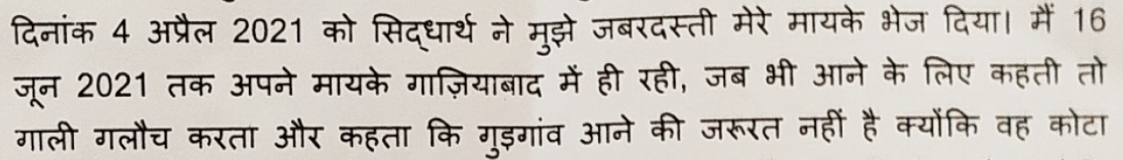

Counter point –

* 4 april 2021 को जबरदस्ती भेजने का यह आरोप सरासर जूठा है क्यूकी 4 apirl 2021 को शालिनी Gurgaon में स्थित falt में रह रही थी , शालिनी अपने मर्ज़ी से 6 april 2021 को cab से अपने मायके ghazibad गयी | उसने अपनी live location मुझे whatsapp पे भेजकर ठीक थक तरीके से पहुंचने की जानकारी दी और यह कहा की 3-4 din में बेटी को लेकर वापिस आ जाउंगी | (whatsapp image)
* लेकिन यह लौटकर gurgaon नहीं आयी और वहां car driving की training लेने लग गयी , यह जानकारी इसके जीजा द्वारा मुझे मिली तब मैंने इसे phone किआ और मेरे साथ phone पर गली गलोच करने लग गयी |
* 12 april 2021 को में अपने पिता के Covid positrive होने के कारन emergency में Kota निकल गया और जब यह बात मैंने शालिनी को बताई और उसको gurgon के falt की कीस पडोसी के पास छोड़ने का suggestion दिए तो उसने तुरंत मन कर दिए | जिसका call record है | (call record hai)
* इसके बाद मैंने और मेरे पेरेंट्स ने इसे kota बुलाया , परन्तु इसने और इसके माता पिता ने उसको भेजने से मना कर दिए |(call record)

Allegation No. 10

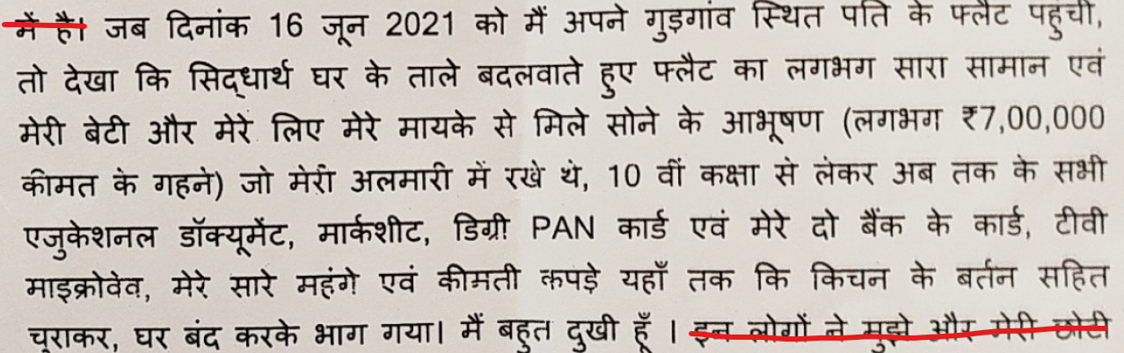

Counter point –

* 12 april 2021 को kota आते वक़्त शालिनी को मैंने पूछा की अगर में उसके लिए वह घर की keys छोड़ जाऊ पर उसने खुद ने मन कर दिया | तथा 16 june 2021 को मुझे बिना बताये ये falt पर पहुंची जिस वक़्त में kota में था और चाबी वाले को बुलवा कर इसने flat का ताला तोडा | इस से इस्पष्ट है की माकन का lock बदलने का आरोप जूठा और बेबुनियाद है – call record h
* 12 may 2021 को में अपना जरुरी सामान लेकर अपने घर आया था और शालिनी के पिता ने मिलने का प्लान बताया कोटा में आने का |
* 16 june 2021 को flat पे अपने पिता के साथ पहुंची और चाबी वाले से flat – C033, Raheja Vedanta, sector 108, Gurgaon, Haryana का lock खुलवाया और इसी दिन अपनी बेहेन और बहनोई (ashish agrwal aur sakshi mathur) को Alwar से Gurgaon flat पर बुलाया **जोकि car no …….. इतने बजे ….** Society में पहुंचे , जिसका visitor register के record उपलदभ है | तथा रात में एहि चारो flat पे रुके और Zomato से डिनर मंगवाया जिसका record भी visitor register में है | अगले दिन 17 june 2021 को शालिनी और उसके पिता ने अपने अन्य रिश्तेदारो का साथ माकन खाली करने का प्लान की और moves packer वाली agency से **truck no……. बुलवाया जोकि इस समय .......... पर पहुंचा और इतने समय ............ पर** सारा घर का सामान जैसे sofa , Smart TV, table, fridge, washing machine, double bed – 2, mattress – 2, mandir, AC, Cooler, dressing table, gyser, water filter, wooden cupboard, सारे कीमती कपडे , kitchen का सारा कीमती सामान , घरेलु दस्तावेज़ और अन्य गहने (sona chandi) लगभग 10 लाख रुपया का सामान लेके अपने माता पिता के निवास ghaziabd चली गयी , जिसका visitor reg में record और signature move out report उपलब्ध है |
* 16 june 2021 को मेरे द्वारा घर को खाली करने का आरोप बिलुक जूठा और बेबुनियाद है | क्यूकी शालिनी ने खुद अपने पिता , जीजा और बेहेन के साथ मिलकर 17 june 2021 को गुडगाँव स्थित flat को पूर्ण रूप से खाली किआ गया है तथा लगभग 10 लाख रुपया का सामान अपने घर लेकर गयी है जिसका विवरण और visiting register ka record ऊपर दिए गया है |
* शालिनी ने पुलिस /कानून को गुमराह करने हेतु 17 june 2021 की घटना के उपरोक्त तथ्यों का कोई भी ज़िक्र नहीं किआ है | इस से इस्पस्ट है की 16 june 2021 को मेरे द्वारा माकन खाली करने और 7 लाख रुपया कीमत का सामान ले जाये जाने का आरोप जूठा , बेबुनियाद और निराधार है |
* उपरोक्त तथ्यों को Society के security visitior register/ maintaine office के record और transport compnay के owner की call record, flat को खाली करने का moving out record जिसपर की shalini ke signature है , से यह इस्पस्ट है की इस flat को date 17 june 2021 को shalini के द्वारा ही खाली किया गया है जिसकी verification उपरोक्त record देख कर की जा सकती है |

Allegation No. 11

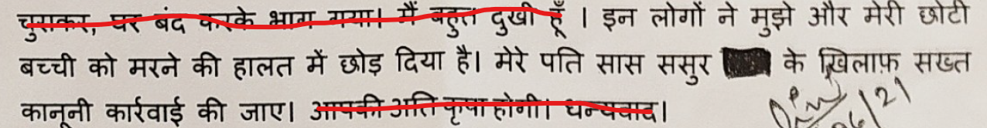

Counter point –

* यह आरोप भी जूठे और बेबुनियाद है , क्यूकी flat को खाली करके कम से कम 10 लाख के सामन ये अपने साथ लेके गयी है तथा मुझे मर पीट करके और धमकिआ देकर की मुझे और मेरे परिवार को जूठे case में फसा कर जेल करवा देगी , एहि दबाव बनाकर मुझे 10 लाख रुपए december 2020 में पहले ही वसूल लिए है |
* शालिनी खुद IT कंपनी(Infosys कंपनी) में Senior consultant की post पे है और annualy लगभग 15 लाख की salary कमाती है |